# Beyaz Gürültü(White Noise) Nedir?

Çeşitli frekanstaki seslerin eklenmesiyle oluşan ve bütün frekansların eşit olarak dağıldığı sese beyaz gürültü denir. Genelde diğer sesleri baskıladığı ve soyutlama sağladığı için uyumaya yardımcı olarak kullanılır.

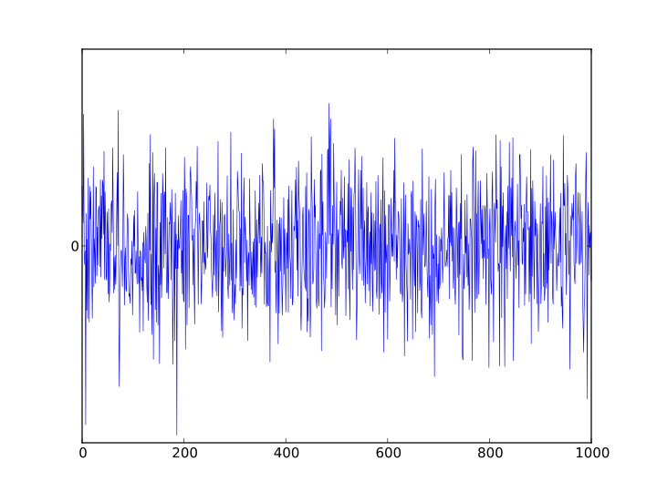

Şekil 1: Beyaz Gürültü Örneği

Python Örneği:

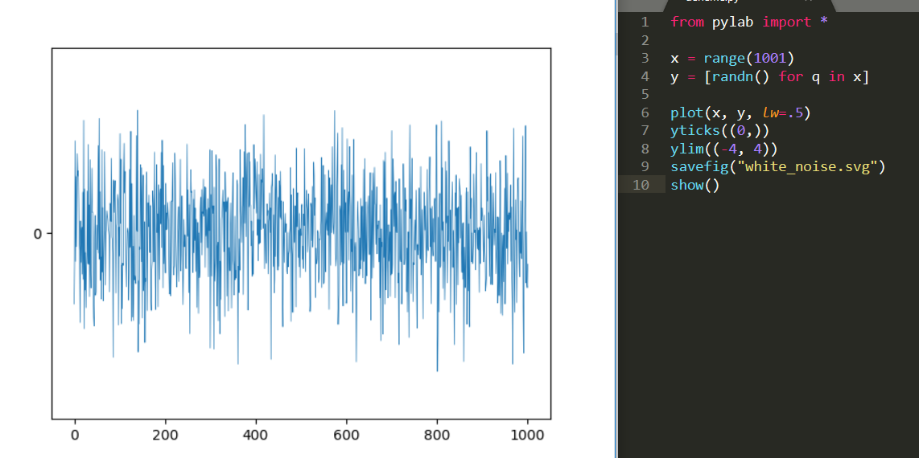

**Matlab Örneği:**

Sinüs Dalgası ve Gaus Beyaz Gürültü eklenmiş hali

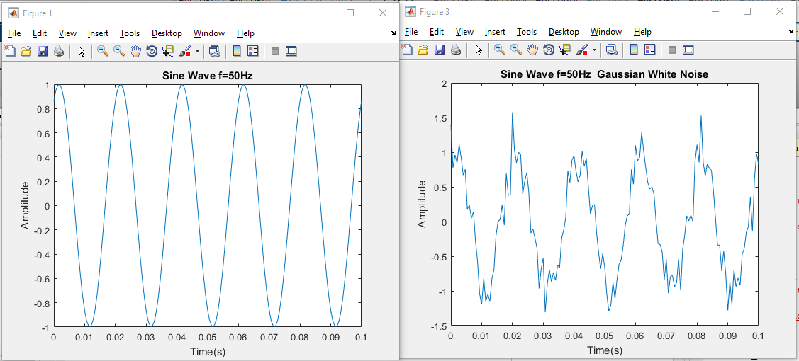

Şekil 2 Sinüs dalgası ve Gauss beyaz gürültü eklenmiş hali

Orijinal Ses

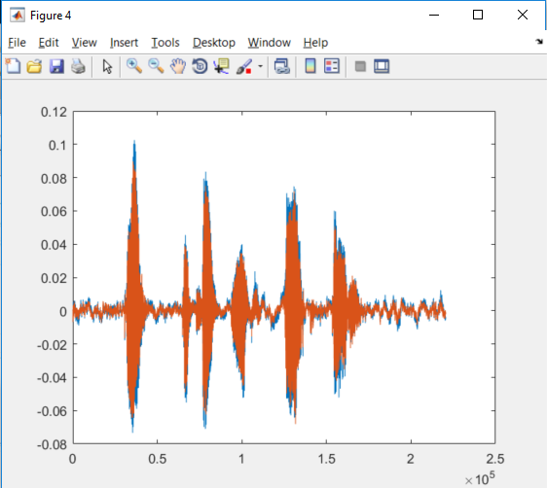

Şekil 3 Orjinal Ses

Beyaz Gürültü Eklenmiş Ses

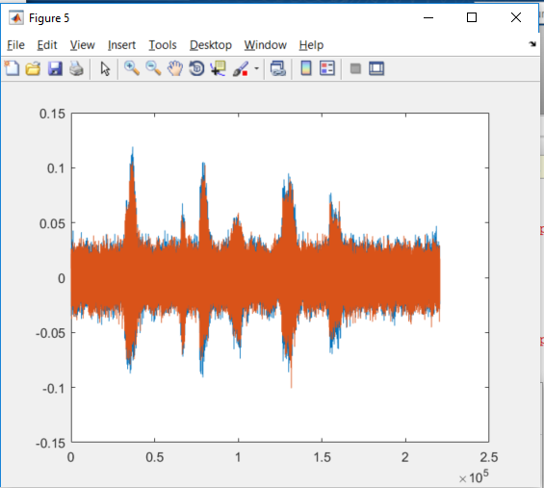

Şekil 4 Beyaz Gürültü Eklenmiş Ses

Kodları:

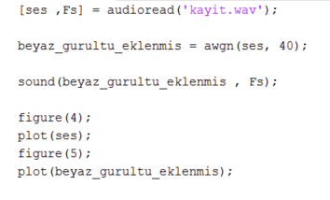

Şekil 5 Ses'e beyaz gürültü ekleme kodlari